BLOK TEMATYCZNY:
WAKACJE!

Piękna nasza Polska cała

1.Oto nasza Polska cała – utrwalanie znajomości nazwy kraju, jego stolicy oraz głównej rzeki. Rodzic pokazuje dziecku fizyczną mapę Polski. Pytania:
Co ta mapa przedstawia? Co na mapie oznaczają zielone plamy, a co czerwone? Czym są niebieskie niteczki i plamki, których dużo jest na mapie? Rodzice pokazują dziecku Wisłę, za pomocą latarki oświetla jej bieg na mapie.

2.Płynie Wisła, płynie – słuchanie fragmentu książki, rozwijanie wiedzy o Polsce.

Płynie Wisła, płynie
Czesław Janczarski

Na Baraniej Górze
Srebrne źródło błyska.
Dwie Wisełki pluszczą,
Powstała z nich Wisła.
Płynie do Krakowa
Przez wioski i miasta.
W Krakowie na rynku
dziś lajkonik hasa.
Trzeba minąć most w Puławach,
Cel podróży to Warszawa.
Śmiało naprzód żeglujemy,
Powita nas gród Syreny.
Żaglóweczka sunie lekko,
Spójrz, już morze niedaleko.
Słona fala zmywa plażę
I muszelkę niesie w darze.
Zdjęcia pomocnicze pobrane z Internetu.
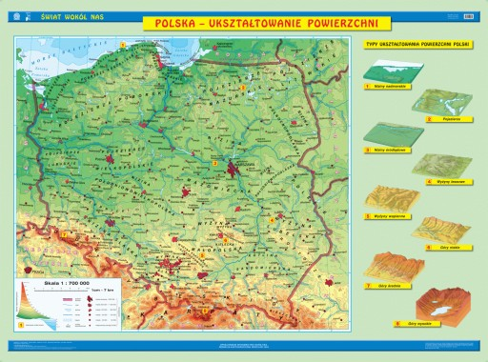

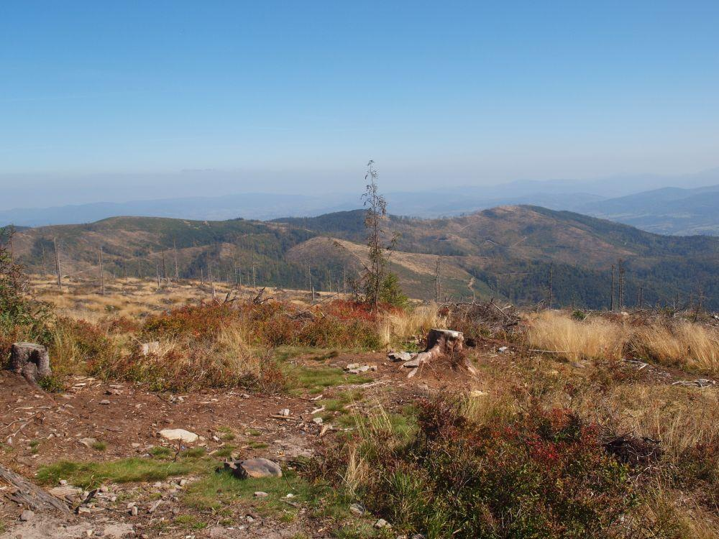
Zdj. Barania Góra

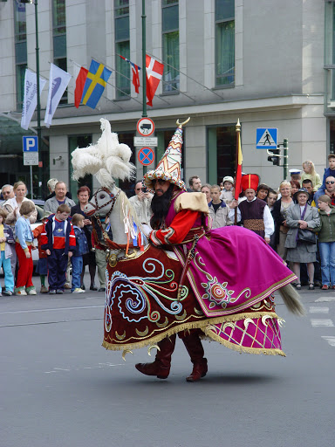

Zdj. Lajkonik
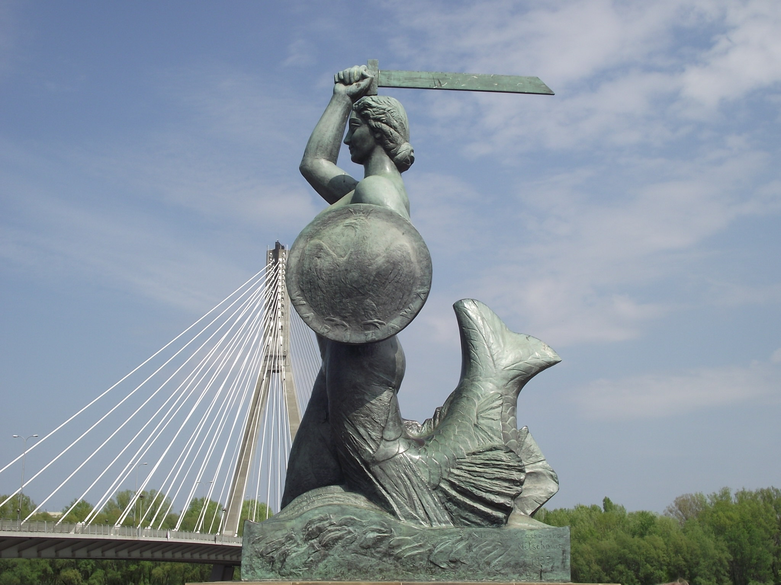

Zdj. Syrenka Warszawska

3.Zabawa w echo” – zabawa dźwiękonaśladowcza.
Dziecko powtarza po rodzicu wypowiadane słowa: echo, góry, woda, Tatry. Wymawia te słowa coraz ciszej – od krzyku do szeptu.
4.Moje góry – układanie pejzaży górskich z figur geometrycznych.

Nad morzem

1.„Plaża” – poznanie charakterystycznych cech krajobrazu morskiego oraz sposobów spędzania czasu nad morzem.

Grabki w łapki
Małgorzata Strzałkowska

Szumią rzeki i jeziora,
że na grabki przyszła pora.
Babkowicze i babkarze!
Grabki w łapki! Czas na plażę!
Jeśli chrapkę masz na babkę,
Zrób w wiaderku z piasku papkę,
Uklep, by nie było dziury,
Chwyć wiaderko dnem do góry,
Po czym zrób grabkami trach!
I już babka mknie na piach.
Dla malucha i stulatka
Babki to nie lada gratka.
Babkowicze i babkarze!
Grabki w łapki! I na plażę!
Przykładowe pytania:
O jakich babkarzach mowa w wierszyku?
Jak się robi babki z piasku?
Co można jeszcze robić na plaży?.

2. „Morze i plaża” – zabawa plastyczna. Dziecko maluje farbami na dużym arkuszu papieru morze i plażę. Następnie macza stopy w brązowej farbie i odciskają je na plaży na rysunku.
3. Nauka piosenki

Kropelka złotych marzeń
sł. Andrzej Marek Grabowski, muz. Krzysztof Marzec

Kiedy już trzeba będzie powiedzieć cześć,
Kiedy już lato pęknie i spadnie deszcz,
Co Ci dać, przyjaciółko mych słonecznych dni,
Żeby czas nie zamazał tych wspólnych chwil.
Ref.: Bursztynek, bursztynek znalazłam go na plaży,
Słoneczna kropelka, kropelka złotych marzeń,
Bursztynek, bursztynek położę Ci na dłoni,
Gdy spojrzysz przez niego, mój uśmiech Cię dogoni…
Kiedy znów się spotkamy za wieków sześć,
Kiedy znów powiesz do mnie po prostu „cześć”.
Może nawet nie poznam przez chwilę Cię,
Ale ty wtedy prędko wyciągniesz ten…
Ref.: Bursztynek, bursztynek znalazłam go na plaży… (×2)

https://www.youtube.com/watch?v=LxOSF8IDYTo

W co się bawić latem?

1. „Lato” – malowanie kulkami z waty.
Dzieci malują kulkami z waty i farbami na kartce A4. W tle słychać utwór Lato Antonio Vivaldiego.

https://www.youtube.com/watch?v=jsCsR-SbPFs

2. Zajęcia o emocjach – przerażenie związane ze zgubieniem się.
– Zagubiona córka – słuchanie wierszyka i rozmowa na jego temat.

Zagubiona córka
Dominika Niemiec

Wybraliśmy się z mamą i tatą
na wyjątkową wycieczkę.
Zwiedzamy krakowską starówkę,
ale zaraz, chwileczkę...
Tata tuż obok mnie robił zdjęcia.
Mama szukała pamiątek w sklepiku.
Ja przyglądałam się kamienicom,
a jest ich tu chyba ze sto, bez liku.
I nagle rozglądam się wokół,
na plecach mam gęsią skórkę,
bo moi cudowni rodzice
zgubili własną córkę.
Albo ja się zgubiłam,
właściwie już nie wiem sama.
Jestem naprawdę przerażona.
Ratunku! Gdzie jest mama?
Co robić? Strach mnie obleciał...
Tętno mi przyśpieszyło.
Uwierzcie mi, w tym momencie
do śmiechu mi wcale nie było.
Stanęłam w miejscu i stoję,
stoję, stoję i czekam.
Proszę, niech rodzice mnie znajdą...
Już będę się pilnować, przyrzekam!
I nagle z ulgą zauważam,
że biegnie do mnie mama,
a tata już mi przypomina:
Nie odchodź nigdzie sama!

Przykładowe pytania:
- Gdzie wybrała się dziewczynka z rodzicami?
- Co przydarzyło się dziewczynce?
- Jak się czuła dziewczynka, gdy się zgubiła?
- Co poczuła dziewczynka, gdy odnaleźli ją rodzice?
- Jak powinniście się zachować, gdy się zgubimy?

3.Zabawy ruchowe
„Poszukiwanie skarbów” – zabawa ruchowa. Podążanie za wskazówkami drugiej osoby, doskonalenie słuchu fonemowego, poruszanie się we wskazanym kierunku. Jedno osoba ukrywa w pokoju lub na podwórku piracki skarb (dowolny przedmiot), druga osoba – szuka skarbu zgodnie ze wskazówkami (zabawa w „ciepło zimno” lub podążanie za instrukcją słowną – trzy kroki w prawo, dwa kroki w lewo itd.)
„Rajd rowerowy” – dziecko kładzie się na plecach i naśladują jazdę rowerem. Następnie wjeżdżają pod górkę – zwalniają, zjeżdżają z górki – przyśpieszają, jadą po prostej – bardzo szybko.
„Łodzie” – Dziecko siada w klęku na złożonym na pół kocyku. Kocyki to łodzie, a rączki dzieci to wiosła. Dzieci płyną, odpychając się od podłogi, w wakacyjną podróż. Po drodze napotykają różne trudności i przeszkody. Muszą przepłynąć pod ławeczkami, jedno za drugim, następnie przejść i przenieść swoją łódź nad ławeczką, pokonać slalom między słupki.
„Fotograf” – zabawa ruchowa orientacyjno-porządkowa. Dziecko porusza się w rytm dowolnie wybranej muzyki. Na hasło: Uwaga, zdjęcie zatrzymują się w wybranej przez siebie pozie, Rodzic udaje, że robi zdjęcia. Na hasło: Zdjęcie z przyjacielem dziecko pozuje w parach.

4. „Pirat z talerzyka” – praca plastyczna. Rozdajemy dziecku
biały papierowy talerzyk i czerwoną wstążkę. Dziecko maluje na talerzyku czerwoną farbą chustę pirata i dokleja z boku jej zakończenie z czerwonej wstążki. Dorysowuje oczy, nos i buzię.

W górach
1.Biedronka – zabawa matematyczna z wykorzystaniem opowiadania. Pokazujemy dziecku sylwetę biedronki bez kropek. Następnie podajemy czarne kółka- kropki dla biedronki.
Mała biedroneczka zmieniła się z larwy, Lecz nie ma kropeczek i jest żółtej barwy. Ogląda swe skrzydła zmartwiona biedronka. – Zapytam mądrzejszych, pofrunę do słonka! Ach, moje słoneczko! – westchnęła biedronka. – Czemu nie mam kropek? Wyglądam jak stonka! – Nie płacz, biedroneczko! – odpowiada słonko. – Pojawią się kropki i nie będziesz stonką! Nastał nowy dzionek, zaświeciło słonko, wystawia promyki: – Dzień dobry, biedronko! Zbudzona biedronka patrzy do lusterka, ma skrzydła czerwone i kropeczkę, zerka – nagle druga kropka obok się zjawiła. Ach! I trzecia kropka skrzydło ozdobiła. Ile jest już kropek, dzieci wnet policzą. Na jednym wydechu do trzech niech policzą: – jedna, druga, trzecia. (dzieci cicho nabierają powietrza i liczą na jednym wydechu) Zdumiona biedronka patrzy do lusterka. O! Na czwartą kropkę zdziwiona już zerka. Nagle piąta kropka szybko wyskoczyła. Szczęśliwa biedronka kropki swe liczyła. Dzieci jej pomogą kropeczki policzyć. Na jednym wydechu będą głośno liczyć do czterech: – jedna, druga, trzecia, czwarta. (dzieci cicho nabierają powietrza i liczą na jednym wydechu) Do pięciu: – jedna, druga, trzecia, czwarta, piata.

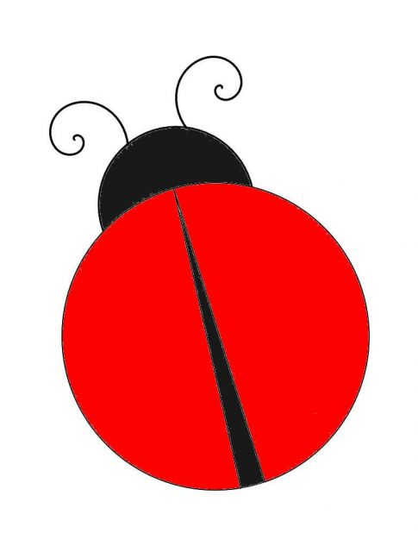

2.„Góry” – obrazy z trójkątów, tworzenie kompozycji według własnego pomysłu. Na stolikach są przygotowane trójkąty w kolorze szarym różnej wielkości (wysokość trójkąta 10–20 cm) oraz trójkąty w kolorze zielonym. Dzieci na białych kartkach układają z trójkątów górski pejzaż: szare trójkąty to góry, zielone to drzewa
3. „Pokaż radość w tańcu” – zabawa przy muzyce. Osoba dorosła włącza wybraną wakacyjną piosenkę. Zadaniem dzieci jest pokazać poprzez taniec, jak cieszą się z nadchodzących wakacji. Osoba dorosła co chwilę zatrzymuje muzykę. Podczas pauzy w muzyce dzieci zastygają bez ruchu z uśmiechem na twarzach
4.„Toczymy piłkę” – zabawa ruchowa z elementem toczenia do celu. Dzieci dobierają się w pary, każda para ma swoją piłkę. Dzieci siadają w siadzie rozkrocznym, opierając się stopami, toczą piłkę do siebie wzajemnie. Odsuwają się na odległość ok. 2 m, siadają w siadzie skrzyżnym i toczą piłkę do siebie.
Bezpieczne wakacje!
1.Ćwiczenia ruchowe.
- „Berek żuraw” – dzieci biegają po sali, jedno wybrane przez N. jest berkiem. Gdy berek zbliża się do danej osoby, musi ona podnieść jedną nogę do góry.
- „Łodzie” – N. rozdaje kocyki. Każde dziecko siada w klęku na złożonym na połowę kocyku-łodzi, rączki to wiosła. Dzieci płyną w wakacyjną podróż, odpychając się od podłogi.
- „Zamki z piasku” – dzieci z gąbkowych przedmiotów budują zamek. Układają ciekawe wieżyczki, mogą z różnych pomocy gimnastycznych: piłek, ławeczek tworzyć budowle. N. zachęca i podpowiada.
- „Pszczółki do ula” – dzieci biegają po sali, naśladują pszczoły dźwiękiem (bzz, bzz) i ruchem. Na komendę: Pszczółki na łące dzieci biegają po całej sali. Na komendę: Pszczółki do ula dzieci chowają się do domków zrobionych przez inne dzieci – łapią się za rączki, a pszczółki wchodzą do środka.
2.Bezpieczne wakacje” – rodzic czyta zdania, a dzieci oceniają ich prawdziwość, podnosząc odpowiednio zielona karteczkę na tak lub czerwoną na nie po dając uzasadnienie.
Przykłady zdań:
– Na plaży można palić ognisko.
– Gdy świeci słońce, należy smarować się kremem do opalania. – Biała flaga oznacza, że można się kąpać.
– Można chodzić po wydmach.
– Można spacerować po górach w klapkach.
– Na plaży nie można śmiecić.
– Podczas jazdy na rowerze trzeba mieć kask.
– Można wchodzić do wody na niestrzeżonej plaży
3.Wakacyjny regulamin - wspólne tworzenie zasad, które zapewnią bezpieczeństwo na wakacjach.
4.„Wakacyjna sałatka” – zabawa kulinarna. Dzieci tworzą wakacyjne sałatki z kolorowych owoców pociętych na części, układanych warstwami i umieszczonych w przezroczystych kubeczkach. Osoba dorosła pyta: Czy należy zbierać nieznane owoce w lesie? Czy można jeść owoce prosto z letniego targu?

